【实验目的】

通过实验，加深对常用离散信号的理解；加深对抽样过程的理解。

【实验内容】

1. 编制程序产生上述 5 种信号（长度可输入确定），并绘出其图形，并与教材上的图形对比。

提示：离散时间信号可以利用 stem 函数画图，具体使用方法可查看帮助。

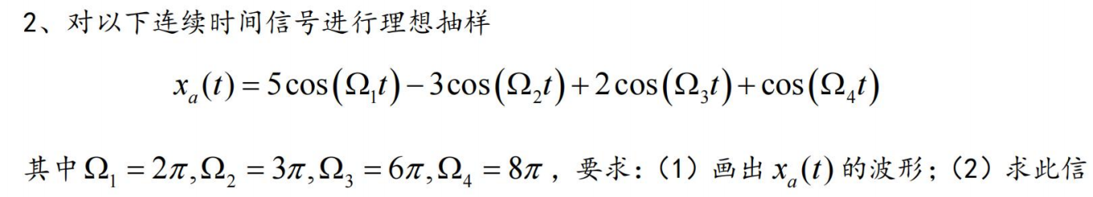

号的奈奎斯特抽样频率； (3) 若要抽样序列仍为周期序列，抽样频率应为多少？ (4) 画出 fs = 12Hz 与 fs = 20Hz 的抽样序列。

提示：连续时间信号可以用 plot 函数画图，，具体使用方法可查看帮助。

【实验步骤】

1、代码和注释：

x1=zeros(1,5);%调用 zreos()函数

x1(1)=1;%给矩阵当中的 x1（1）赋值为1

x2=ones(1,5);%调用 ones() 函数

m=0:9;%定义 m 的范围

x3=1\*sin(2\*pi\*2\*m/5+pi/2);%定义正弦序列表达式 x3=sin(4\*pi\*m/5+pi/2)

x4=exp(j\*pi\*m);%定义复正弦序列

x5=2.^m;%定义指数序列

subplot(3,2,1);stem(x1);title("单位冲激");%输出单位冲激x1

subplot(3,2,2);stem(x2);title("单位阶跃");%输出单位阶跃x2

subplot(3,2,3);stem(x3);title("正弦序列");%输出正弦序列x3

subplot(3,2,4);stem(x4);title("复正弦序列");%输出复正弦序列x4

subplot(3,2,5);stem(x5);title("指数序列");%输出指数序列x5

1. 代码和注释：

t1=-5:0.01:5;%定义区间-5到5

x1=5\*cos(2\*pi\*t1)-3\*cos(3\*pi\*t1)+2\*cos(6\*pi\*t1)+cos(8\*pi\*t1);%写出抽样信号表达式x1

subplot(3,1,1);plot(t1,x1);%画出信号x1的图像

title("连续时间信号");%命名为"连续时间信号"

fs1=12;%抽样频率取12Hz

ts=1/fs1;%抽样周期为频率的倒数

t2=-5:ts:5;%以抽样周期为时间间隔

x2=5\*cos(2\*pi\*t2)-3\*cos(3\*pi\*t2)+2\*cos(6\*pi\*t2)+cos(8\*pi\*t2);%对信号进行频率为12Hz的抽样

subplot(3,1,2);stem(t2,x2),grid on%画出抽样后的信号x2

title("12Hz抽样后的信号");%命名为"12Hz抽样后的信号"

fs2=20;%抽样频率取20Hz

ts2=1/fs2;%抽样周期为频率倒数

t3=-5:ts2:5;%以抽样周期为时间间隔

x3=5\*cos(2\*pi\*t3)-3\*cos(3\*pi\*t3)+2\*cos(6\*pi\*t3)+cos(8\*pi\*t3);%对信号进频率为20Hz的抽样

subplot(3,1,3);stem(t3,x3),grid on%画出抽样后的信号x3

title("20Hz抽样后的信号");%命名为"20Hz抽样后的信号"

【实验结果及分析】

将实验结果添加在本部分，包括理论分析的结果，程序的运行结果及绘制的图形等，并在必要时按要求对结果进行分析。

1、运行结果：



2、运行结果：



1. （2）回答：

信号的奈奎斯特抽样频率f应该大于2fm ,因为该信号的fm=4,所以该信号的奈奎斯特抽样频率应该大于8Hz。

1. （3）回答：

要保持抽样后，信号仍为周期信号,那么必须取抽样频率f为4个单频信号频率的最公倍数,即f=12nHz(n为正整数)。